舞蹈学院2026年研究生复试安排

根据教育部、四川省教育考试院、四川师范大学2026年硕士研究生招生复试工作相关文件精神，结合学院实际情况，硕士研究生复试安排具体如下：
一、考生复试准备
包括报到时间地点、资格审查材料提交清单、体检注意事项、复试时间地点、复试缴费等。
（一）材料审核
1.本人有效居民身份证原件和1份复印件；
2.毕业证书和成绩单复印件各1份；
①应届本科毕业生须提供就读学校完整注册后的学生证或《教育部学籍在线验证报告》和就读学校教务部门加盖鲜章的本科成绩单。
②往届生（含本科毕业生、本科结业生、高职高专毕业生）的毕业证书或《教育部学历证书电子注册备案表》和档案户籍所在部门或本科就读学校教务部门加盖鲜章的本（专）科成绩单。
在国外或港澳台地区获得学历、学位的考生，须提供由教育部留学服务中心出具的《国（境）外学历学位认证书》。
③报考我校的成人高等学历教育届时可毕业本科生、自学考试届时可毕业本科生和网络教育届时可毕业本科生须提供本科毕业证书或《教育部学历证书电子注册备案表》，以及档案所在部门或就读学校教务部门加盖鲜章的本科成绩单。
④未通过教育部学历（学籍）审核的考生，还须提供《中国高等教育学历认证报告》。
3.“退役大学生士兵计划”考生本人的《入伍批准书》《退出现役证》复印件各1份（原件核验后由二级招生单位交研究生招生办公室）；
4.“双少生”考生本人的户口本、身份证复印件各1份（原件核验后由二级招生单位交研究生招生办公室）；
5.加分材料原件、复印件。
注：不论是否录取，所交材料除原始证件外，一律不退还。
（二）复试缴费
根据四川省相关文件，复试考生按120元/生的标准缴纳复试费，加试另按80元/生的标准缴纳加试费。3月27日起关注四川师范大学计划财务处微信公众号，点击“服务大厅”，选择“网上缴费”，在“用户名”输入考生编号，初始“密码”输入“SS@出生年月日”（例SS@20040304），按要求修改密码后缴费。
二、复试具体安排
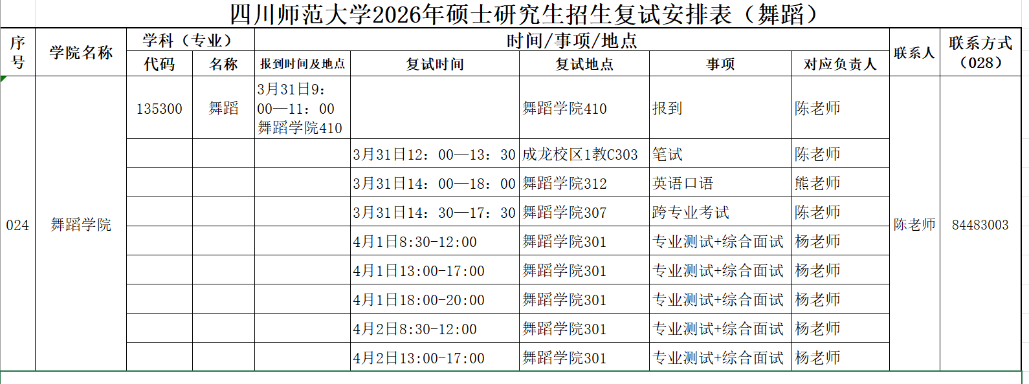
2026年3月31日9：00-11：00，四川师范大学成龙校区舞蹈学院410办公室报到。
三、复试相关注意事项
（一）复试要求
相关内容参看《四川师范大学2026年研究生招生复试录取办法》
（二）复试考生总成绩计算、加分标准及加试要求
相关内容参看《四川师范大学2026年硕士研究生招生复试录取办法》《四川师范大学2026年硕士研究生招生章程》
复试成绩=专业测试成绩+综合能力面试成绩+外国语听力及口语测试成绩+学术成果加分
1.专业测试成绩满分200分（专业测试120分+笔试80分），综合能力面试成绩满分80分，外国语听力及口语测试成绩满分20分。
2.学术成果加分：与报考专业相关的学术论文、学术专著、专利等成果（署名第一）公开发表每项加1分；中文核心刊物每篇加5分；SCI、CSSCI收录期刊论文每篇加10分。加分可累加，但总分不超过10分。
（四）复试结果公布
复试结果在舞蹈学院官网进行公布。
（五）拟录取考生履行手续
参看《四川师范大学2026年硕士研究生招生复试录取办法》
四、咨询投诉电话和电子邮箱
咨询电话： 028-84483003
投诉电话： 028-84483001
电子邮箱： 20437572@qq.com

舞蹈学院研究生招生工作小组
2026年3月26日

